Tourte de porc aux châtaignes
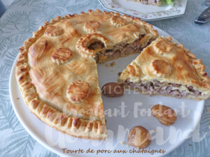 Pour 6 à 8 Croquants-Gourmands
- 2 abaisses de Pâte brisée (1)
- 500 g d'échine de porc désossé
- 100 g d'oignon
- 1 branche de thym
- 2 feuilles de laurier
- 200 ml de vin blanc sec
- 1 càc de sel
- 1 càc d'épices Rabelais ou de 4 épices
- Poivre du moulin
- 200 g de marrons en bocal
- 100 g de crème fraîche liquide
- 1 œuf
- 1 càs de Porto
- 1 jaune d'œuf ou lait ribot pour dorer
1 moule ou 1 cercle à tarte de 28 cm de Ø
Préchauffage du four à 190°C
Couper le porc en petits dés et les déposer dans un plat creux.
Éplucher l'oignon et l'émincer finement, l'ajouter à la viande.
Ajouter le thym effeuillé et les feuilles de laurier.
Arroser de vin, couvrir et laisser mariner jusqu'au lendemain.
Préparer la pâte brisée suivant la recette de base.
Étaler la pâte et découper un couvercle de la taille du cercle.
Foncer le cercle avec le reste de pâte en la laissant dépasser sur tout le tour.
Couvrir et garder au frais.
Égoutter soigneusement la viande et les oignons.
Ajouter les marrons coupés en morceaux.
Assaisonner de sel, poivre et épices (Rabelais pour les Marseillais ou 4 épices).
Verser le mélange dans le fond de tarte.
Faire une cheminée dans le couvercle et le déposer sur la farce.
Souder et pincer les bords sur tout le tour.
Badigeonner de lait ribot ou de jaune d'œuf.
Enfourner pour 35 minutes.
Pendant ce temps, mélanger la crème, l'œuf et le Porto et assaisonner.
Sortir la tourte et verser la crème par la cheminée.
Remettre au four pendant 10 minutes.
Servir très chaud avec une salade.

